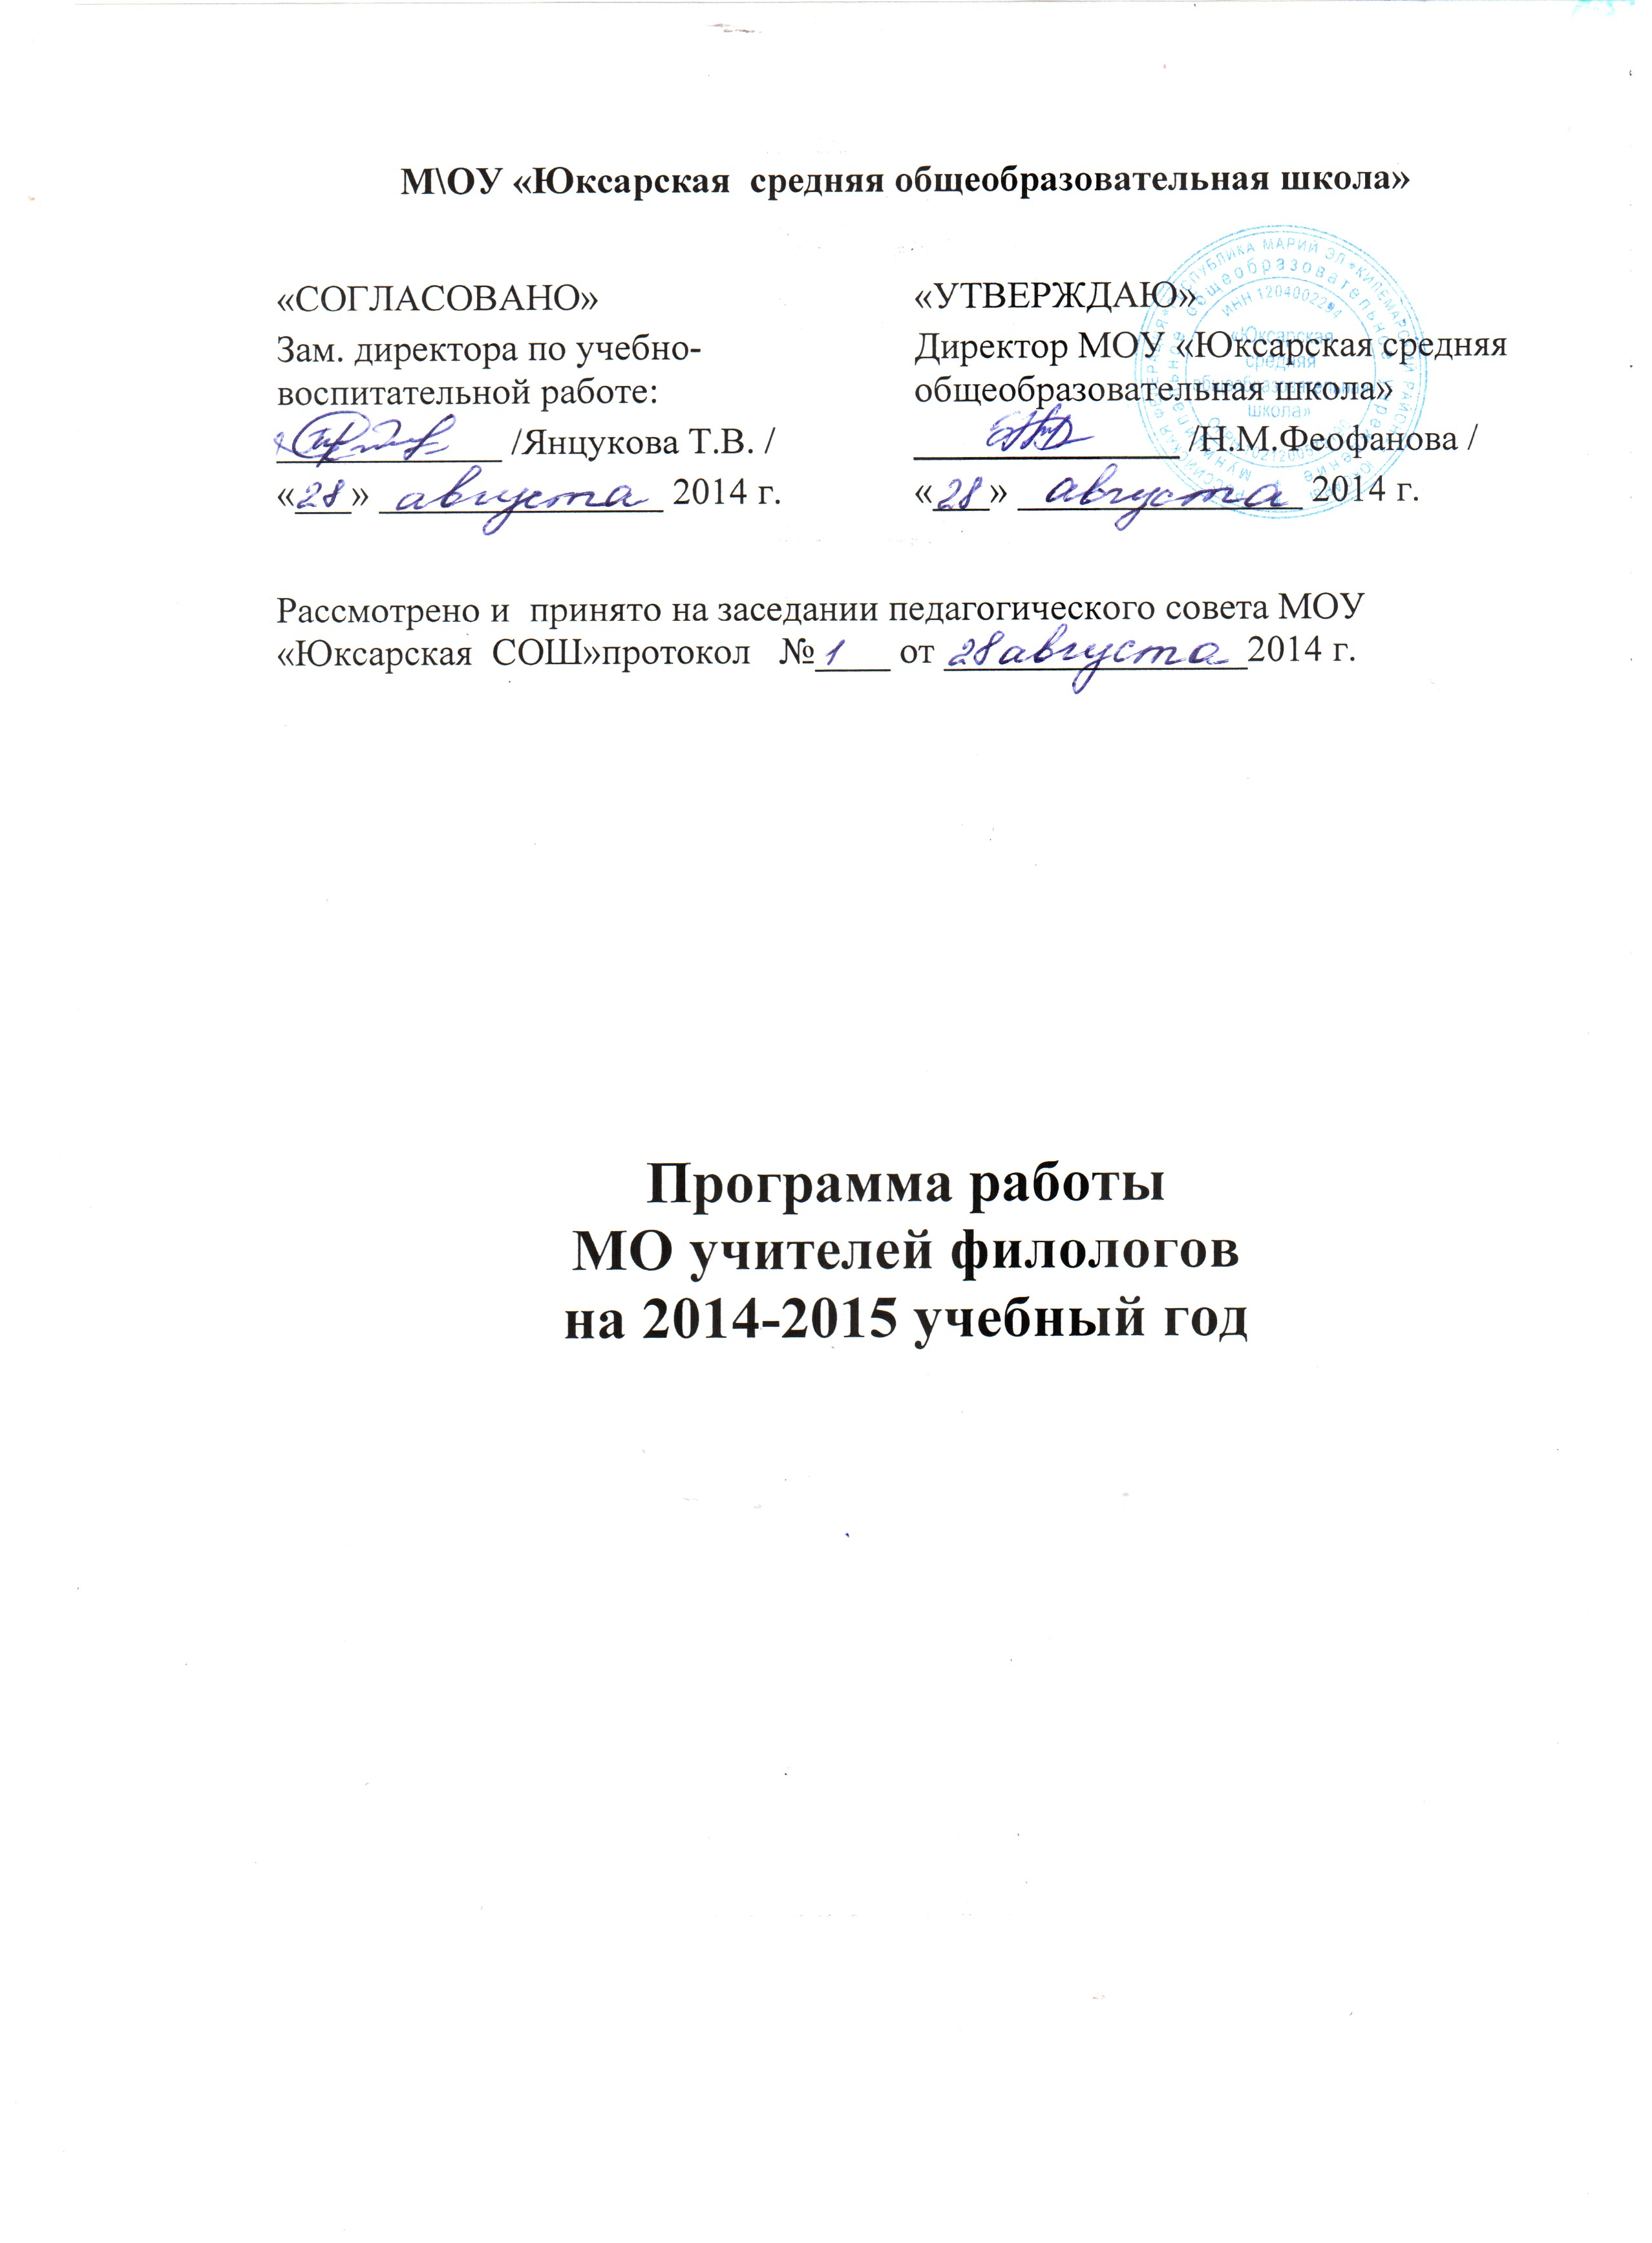
План работы МО учителей филологов
МОУ «Юксарская средняя общеобразовательная школа» за 2014/2015 учебный год
Цели и задачи: Исходя из методической темы, целей и задач школы, МО учителей русского , марийского языка и литературы, английского языка в новом учебном году выбирает следующую методическую тему: «Личностно-ориентированный подход в обучении и духовно-нравственное воспитание на уроках»
Направления деятельности МО:
- Обобщение педагогического опыта учителей
- Поиск наиболее эффективных форм и методов преподавания
- Обеспечение профессионального роста педагогов
-Организация взаимодействия учителей школы с педагогами других ОУ, методистами районного методкабинета, педагогическими Интернет=сообществами с целью обмена опытом и передовыми технологиями в области образования
п/п | Темы заседаний МО | Месяц | Ответственные
1 | !.Анализ работы за прошлый учебный год, результаты ЕГЭ, ГИА. Обсуждение результатов итоговой аттестации выпускников | сентябрь | Руководитель МО, учителя с приглашением завуча школы.
2 | Утверждение плана работы МО на новый учебный год, календарное и тематическое планирование уроков, элективных курсов. | сентябрь | Руководитель МО, завуч
3 | Обсуждение концепции работы с одаренными школьниками | Сентябрь-октябрь | Учителя предметники
4 | Обсуждение плана курсовой подготовки учителей на 2014/2015 уч.год
5 | О проблемах преемственности в 4-5 классах. Адаптация пятиклассников. | октябрь | Учителя-предметники с приглашением классных руководителей
6 | Участие в работе районного МО
7 | Отчет по теме самообразования. Открытые уроки | ноябрь | Кольцова Н.Г.  Янцукова Т.В.  Кaлaшниковa А.В.
8 | Пробный ЕГЭ по русскому языку в 11 классе и предварительная экзаменационная работа в 9 классе | ноябрь | Янцукова Т.В.
9 | Организация и проведение игры-конкурса по языкознанию «Русский медвежонок» | ноябрь
10 | Неделя марийского языка и литературы в честь Дня рождения Республики МарийЭл | ноябрь | Кольцова Н.Г.
11 | Отчет по теме самообразования. Открытый урок родной (мaрийской ) литерaтуры в 5 классе по теме «Тетявлaн орлыкaн ылымaшышты»(Труднaя жизнь детей) и внеклассное мероприятие (8 - 11 классы) по теме «Чтоб слово мaмa звучaло вечно нa земле» для районного МО учителей. | декабрь | Янцукова Т.В.  Кольцовa Н.Г.
12 | Участие учащихся в школьном, районном, региональном этапе предметных олимпиад | Декабрь, февраль | Янцукова Т.В.  Кольцова Н.Г.
13 | Анализ качества знаний учащихся по русскому ,марийскому языку и литературе, английскому языку( в т.ч. анализ результатов пробных экзаменов в формате ЕГЭ и ГИА). Причины неуспеваемости и пути их преодоления. | январь | Учителя-предметники
14 | Учaстие учaщихся 6 и 7 клaссa в школьном и муниципaльном этaпе Всероссийского конкурсa « Живaя клaссикa» | Феврaль  Мaрт | Школьный библиотекaрь Скворцовa М.Н.
14 | Работа со слабоуспевающими детьми. Обмен опытом
15 | Состояние работы с ученическими тетрадями
16 | Организация предметных декад по русскому языку и литературе, английскому языку | Февраль-март | Янцукова Т.В.  Кaлaшниковa А.В.
17 | Отчет по теме самообразования. Открытый урок
18 | Подготовка к ЕГЭ и ГИА. | май | Янцукова Т.В.
19 | Подготовка учащихся к школьному этапу конкурса чтецов «Этих дней не смолкнет слава», посвященному Дню Победы. | Май
20 | Обсуждение итогов работы МО за прошедший учебный год. О предварительной учебной нагрузке педагогов на новый учебный год
21 | Составление перспективного плана на новый учебный год
22 | Участие педагогов в пополнении материалов школьного сайта | В течение учебного года

